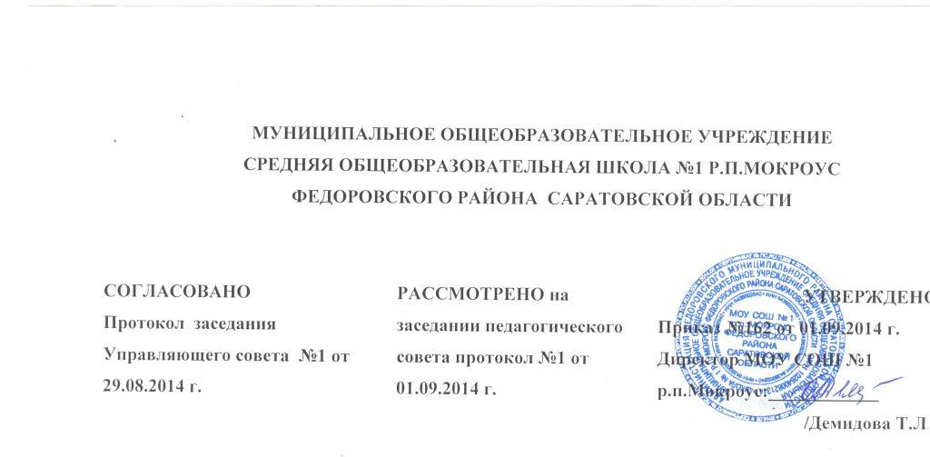

**ПОЛОЖЕНИЕ О ШКОЛЬНОМ ЭТАПЕ**

**ВСЕРОССИЙСКОЙ ОЛИМПИАДЫ ШКОЛЬНИКОВ**

**I. Общие положения**

1. Настоящее Положение разработано в соответствии с Приказом Министерства образования и науки Российской Федерации №1252 от 18 ноября 2013 г. «Об утверждении порядка проведения всероссийской олимпиады школьников» и определяет порядок организации и проведения школьного этапа всероссийской олимпиады школьников (далее - Олимпиада), ее организационное, методическое и финансовое обеспечение, порядок участия в Олимпиаде и определения победителей и призеров.

2. Основными целями и задачами Олимпиады являются выявление и развитие у

учащихся творческих способностей и интереса к научно-исследовательской деятельности, создание необходимых условий для поддержки одаренных детей, пропаганда научных знаний, отбор наиболее талантливых учащихся для участия в муниципальном этапе Олимпиады..

3. В Олимпиаде по каждому общеобразовательному предмету принимают участие на

добровольной основе учащиеся 1 - 11 классов МОУ СОШ №1 р.п.Мокроус (далее -

Учреждение).

**II. Организация школьного этапа**

1. Организаторами школьного этапа олимпиады являются администрация Учреждения,

методический совет, методические объединения учителей-предметников.

2. Организаторы школьного этапа обеспечивают его проведение по общеобразовательным предметам, перечень которых утверждается Министерство образования и науки Российской Федерации, с учетом начала изучения каждого из указанных предметов.

3. Общее руководство проведением школьного этапа Олимпиады и ее организационное

обеспечение осуществляет оргкомитет, одной из задач которого является реализация

права учащихся на участие в олимпиадном движении.

4. Состав оргкомитета школьного этапа Олимпиады формируется из представителей

педагогической, родительской общественности и утверждается приказом руководителя

Учреждения.

**III. Порядок проведения школьного этапа Олимпиады**

1. Школьный этап Олимпиады проводится организатором ежегодно с 1 октября по 15

ноября. Конкретные даты проведения школьного этапа Олимпиады по каждому

общеобразовательному предмету устанавливаются организатором муниципального этапа Олимпиады и согласуются с планом работы учреждения и графиком учебного процесса.

2. Школьный этап Олимпиады проводится по заданиям, составленным на основе образовательных программ начального общего, основного общего и среднего

общего образования в соответствии с требованиями к проведению указанного этапа Олимпиады и по олимпиадным заданиям, разработанным предметно- методическими комиссиями муниципального этапа Олимпиады.

3. Участникам Олимпиады запрещено:

• использовать для записи решений авторучки с красными или зелеными чернилами;

• обращаться с вопросами к кому-либо, кроме дежурных и членов оргкомитета;

• проносить в классы тетради, справочную литературу, учебники, атласы, любые

электронные устройства, служащие для передачи, получения или накопления

информации (кроме непрограммируемых калькуляторов и выключенных мобильных телефонов).

4. После раздачи заданий участники школьного этапа Олимпиады могут задать

дежурному учителю вопросы по условиям заданий. Ответы на содержательные вопросы

озвучиваются членами жюри для всех участников данной параллели. На некорректные

вопросы или вопросы, свидетельствующие о том, что участник невнимательно прочитал

условие, должен следовать ответ «без комментариев».

5. Дежурные учителя напоминают участникам о времени, оставшемся до окончания

тура за 15 минут и за 5 минут.

6. Участники Олимпиады обязаны по истечении времени, отведенного на первый тур

школьного этапа Олимпиады, сдать листы для ответа. Участники могут сдать работу

досрочно, после чего они должны покинуть класс.

7. Окончательные итоги Олимпиады утверждаются организатором школьного этапа

Олимпиады с учетом результатов работы апелляционной комиссии.

Официальное объявление итогов Олимпиады проходит на общешкольной линейке учащихся школы с вручением Почетных грамот.

8. Участники школьного этапа Олимпиады, набравшие наибольшее количество баллов,

признаются победителями школьного этапа Олимпиады при условии, что количество

набранных ими баллов превышает половину максимально возможных баллов.

В случае, когда победители не определены, в школьном этапе Олимпиады определяются только призеры.

9. Количество призеров школьного этапа Олимпиады по каждому общеобразовательному предмету определяется, исходя из квоты победителей и призеров, установленной организатором муниципального этапа Олимпиады.

10. Призерами школьного этапа Олимпиады в пределах установленной квоты победителей и призеров признаются все участники школьного этапа Олимпиады, следующие в итоговой таблице за победителями.

В случае, когда у участника школьного этапа Олимпиады, определяемого в пределах

установленной квоты в качестве призера, оказывается количество баллов такое же, как и у

следующих за ним в итоговой таблице, решение по данному участнику и всем участникам, имеющим равное с ним количество баллов, определяется жюри школьного

этапа Олимпиады.

11. Победители и призеры школьного этапа Олимпиады определяются на основании результатов участников, которые заносятся в итоговую таблицу результатов участников, представляющую собой ранжированный список участников, расположенных по мере убывания набранных ими баллов (далее - итоговая таблица). Участники с равным количеством баллов располагаются в алфавитном порядке.

12. Список победителей и призеров школьного этапа Олимпиады утверждается

организатором школьного этапа Олимпиады.

13. Победители и призеры школьного этапа Олимпиады награждаются дипломами.

Образцы дипломов победителей и призеров утверждаются организаторами.

**IV. Оргкомитет школьного этапа Олимпиады**

1. Оргкомитет школьного этапа Олимпиады:

• разрабатывает программу проведения соответствующего этапа Олимпиады и

обеспечивает её реализацию;

• организует мероприятия Олимпиады;

• обеспечивает помещения для проведения туров Олимпиады из расчета, что

каждый участник Олимпиады во время тура должен сидеть за отдельным столом

или партой;

• обеспечивает жюри помещением для работы и необходимыми материально-

техническими средствами (компьютером, принтером, копиром, бумагой и т.п.);

• до начала Олимпиады информирует участников Олимпиады о наборе

разрешенных к проносу в помещение для проведения тура Олимпиады пишущих

и вспомогательных принадлежностей, в который входят авторучка с синими

(голубыми) или чёрными чернилами, карандаш, линейка, транспортир,

непрограммируемый калькулятор.

• до начала Олимпиады информирует участников Олимпиады о наборе

запрещённых к проносу в помещение для проведения тура Олимпиады

принадлежностей, в который входят тетради, справочная литература, учебники,

атласы, любые электронные устройства, служащие для передачи, получения или

накопления информации (кроме непрограммируемых калькуляторов и выключенных мобильных телефонов);

• осуществляет регистрацию участников;

• инструктирует членов жюри и участников Олимпиады;

• осуществляет контроль хода работы участников Олимпиады;

• рассматривает конфликтные ситуации, возникшие при проведении Олимпиады;

• рассматривает совместно с жюри апелляции участников;

• по представлению жюри утверждает списки победителей и призеров Олимпиады,

оформляет протоколы;

• оформляет дипломы победителей и призеров Олимпиады и направляет протокол

жюри в организационный комитет Олимпиады следующего уровня;

• осуществляет информационную поддержку Олимпиады;

• обеспечивает присутствие дежурного учителя в каждом помещении, где

участники выполняют задания Олимпиады, в течение всего тура;

• обеспечивает условия для временного выхода участников из помещения во время

проведения тура Олимпиады, для чего назначаются дополнительные дежурные.

**V. Жюри школьного этапа Олимпиады**

1. Проверку выполненных олимпиадных заданий осуществляет жюри школьного этапа

Олимпиады, сформированное из представителей соответствующего методического

объединения. Возглавляет предметное жюри председатель соответствующего

методического объединения.

2. Жюри школьного этапа Олимпиады выполняет следующие функции:

• проводит разбор и анализ выполненных олимпиадных заданий с участниками

олимпиады, объясняя критерии оценивания заданий;

• определяет победителей и призёров школьного этапа Олимпиады в соответствии с

квотой для победителей и призёров данного этапа;

• составляет рейтинговые таблицы по результатам выполнения заданий

участниками Олимпиады школьного этапа;

• оформляет протокол заседания по определению победителей и призеров

Олимпиады школьного этапа;

• рассматривает совместно с Оргкомитетом школьного этапа Олимпиады

апелляции участников;

• представляет в Оргкомитет школьного этапа Олимпиады отчёт о результатах

проведения указанного этапа Олимпиады.

3. Жюри олимпиады оценивает записи, приведенные в чистовике. Черновики не

проверяются.

4. Правильный ответ, приведенный без обоснования (если обоснование предусмотрено

в заданиях) или полученный из неправильных рассуждений, не учитывается. Если задание

выполнено не полностью, то элементы его решения оцениваются в соответствии с

критериями оценок по данной задаче. Критерии оценивания разрабатываются авторами

задач.

Все пометки в работе участника члены жюри делают только красными чернилами.

Баллы за промежуточные выкладки ставятся около соответствующих мест в работе (это

исключает пропуск отдельных пунктов из критериев оценок). Итоговая оценка за задачу

ставится у номера задания. Кроме того, член жюри заносит ее в таблицу на первой

странице работы и ставит свою подпись под оценкой.

5. Итоговый результат каждого участника подсчитывается как сумма полученных этим

участником баллов за выполнение каждого задания.

**VI. Апелляция**

1. Апелляция проводится в случаях несогласия участника Олимпиады с результатами

оценивания его олимпиадной работы или нарушения процедуры проведения Олимпиады.

Время и место проведения апелляции устанавливается Оргкомитетом Олимпиады.

2. Порядок проведения апелляции доводится до сведения участников Олимпиады до

начала школьного этапа Олимпиады.

3. Для проведения апелляции Оргкомитет создает апелляционную комиссию (не менее

двух человек).

4. Участнику Олимпиады, подавшему апелляцию, предоставляется возможность

убедиться в том, что его работа проверена и оценена в соответствии с установленными

требованиями.

5. Для проведения апелляции участник Олимпиады подает заявление на имя

председателя жюри.

6. Апелляция участника Олимпиады рассматривается в день показа работ.

7. На рассмотрении апелляции имеет право присутствовать только участник

Олимпиады, подавший заявление.

На апелляции повторно проверяется только текст решения задачи. Устные пояснения

апеллирующего не оцениваются.

8. По результатам рассмотрения апелляции о нарушении процедуры Олимпиады

апелляционная комиссия выносит одно из следующих решений:

• апелляцию отклонить;

• апелляцию удовлетворить.

9. По результатам рассмотрения апелляции о несогласии с оценкой жюри

выполненного олимпиадного задания апелляционная комиссия принимает одно из

решений:

• апелляцию отклонить и сохранить выставленные баллы;

• апелляцию удовлетворить и изменить оценку в _ баллов на _ баллов.

Оценка может меняться как в сторону увеличения, так и в сторону снижения.

10. Система оценивания олимпиадных заданий не может быть предметом апелляции и

пересмотру не подлежит.

11. Работа апелляционной комиссии оформляется протоколами, которые

подписываются председателем и всеми членами комиссии.

12. Протоколы проведения апелляции передаются председателю жюри для внесения

соответствующих изменений в отчетную документацию.